«Нельзя считать один пол совершеннее другого,
так и нельзя их уравнивать»
Ж. Руссо
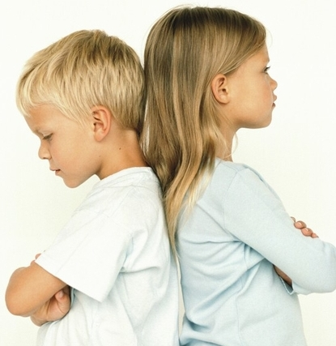
Проблема воспитания и обучения ребенка в соответствии с его полом является актуальной задачей родителей и работников ДОУ с дошкольниками. Социальные изменения в современном обществе, привели к разрушению традиционных стереотипов мужского и женского поведения. Демократизация отношений полов повлекла смешение половых ролей, феминизацию мужчин и омужествление женщин.
На фоне этих изменений меняются и внутренние психологические позиции детей, их сознание: девочки становятся агрессивными и грубыми, а мальчики перенимают женский тип поведения, пряча за этим страх перед окружающей действительностью. Наблюдая за детьми в детском саду, мы замечаем, что многие девочки лишены скромности, нежности, терпения, не умеют мирно разрешать конфликтные ситуации. Мальчики же, наоборот, не умеют постоять за себя, слабы физически, лишены выносливости и эмоциональной устойчивости, у них отсутствует культура поведения по отношению к девочкам.
Если в дошкольные годы не развить предпосылки женственности и мужественности, то это может привести к тому, что став взрослыми мужчинами и женщинами, они будут плохо справляться со своими социальными ролями.
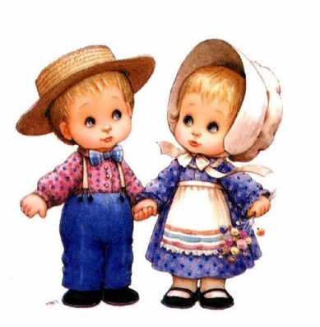
В дошкольном детстве решаются три важные задачи, которые связаны с особенностями социально-личностного развития человека:
- формирование у ребенка привлекательности его гендерной роли, которая формируется до 7 лет, а в дальнейшем влияние педагогов и родителей на этот процесс невозможно;
- гендерную идентичность нельзя путать с полоролевой идентичностью. Гендерная идентичность определяет социальный пол и зависит от тех условий и норм полового обеспечения, которые существуют в данном обществе.
- формирование навыков общения между мальчиками и девочками.
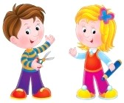
Вовлечение семей в участие в образовательном процессе ДОУ является одним из приоритетных направлений взаимодействия с семьей. Используются различные формы вовлечения родителей в образовательный процесс ДОУ. Участие родителей в создании предметно-развивающей среды, организация семейных конкурсов: «Неделя добрых дел в семье», «Рыцарский турнир», «День матери», «Мама, папа, я – спортивная семья», «Лучшая семейная поделка».
Эффективное решение возможно только при взаимодействии ДОУ и семьи. Положительно зарекомендовали себя в педагогической практике такие формы:
- создание фотоальбомов с семейными увлечениями;
- изготовление различных поделок, для поздравления близких;
- создание семейных коллекций;
- составление родословной семьи. 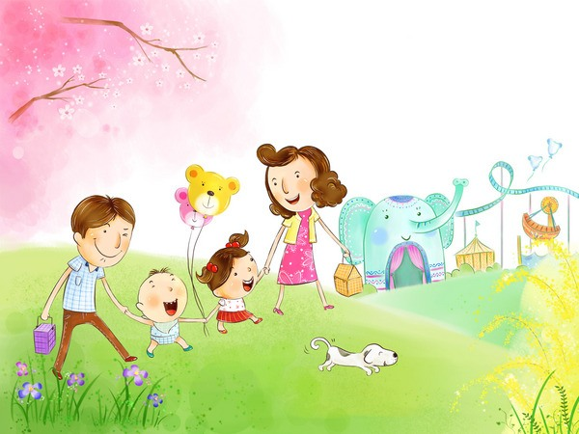
Отдельно нужно сказать об участии отцов в воспитании детей. В связи с ростом в настоящее время числа неполных семей многие дети лишены мужского общения в семье, не имеют в качестве объекта для подражания мужской модели поведения. Крайне важно вовлекать отцов воспитанников в образовательный процесс, приглашать их на встречи с детьми как представителей мужских профессий.
Эффективное решение задач полоролевого воспитания возможно только в тесном содружестве семьи и детского сада.

Список литературы:
- Агавелян М.Г., Данилова Е.Ю., Чечулина О.Г. Взаимодействие педагогов ДОУ с родителями.- М.: ТЦ Сфера, 2009
- Гендерное развитие детей дошкольного возраста. Методическое пособие. – авт.сост. Нохрина В.Н. Екатеринбург, 2003г.
- Татаринцева Н.Е. Полоролевое воспитание дошкольников в условиях ДОУ. Учебно-практическое пособие. – М.: Центр педагогического образования, 2008г.

Муниципальное дошкольное образовательное учреждение «Детский сад №6 «Ленок»

«Формы и содержания взаимодействия ДОУ с родителями по гендерному воспитанию детей»
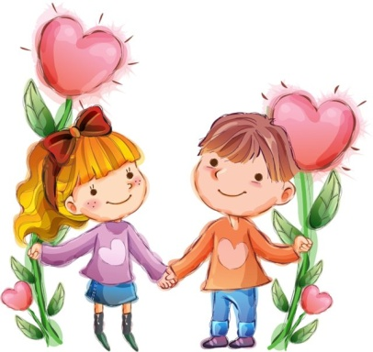

Матиенкова Н.Ю.
воспитатель

г. Гаврилов-Ям, 2016

